**1.使用标定板获取图片**

摄像头：笔记本自带摄像头

**2.参数**

（1）标定内参为fx, fy, cx, cy和径向畸变系数k1,k2，不考虑切向畸变

（2）标定图片17张

**3.步骤**

（1）使用matlab标定工具检测角点和图片的x轴和y轴，输入每个方格边长。

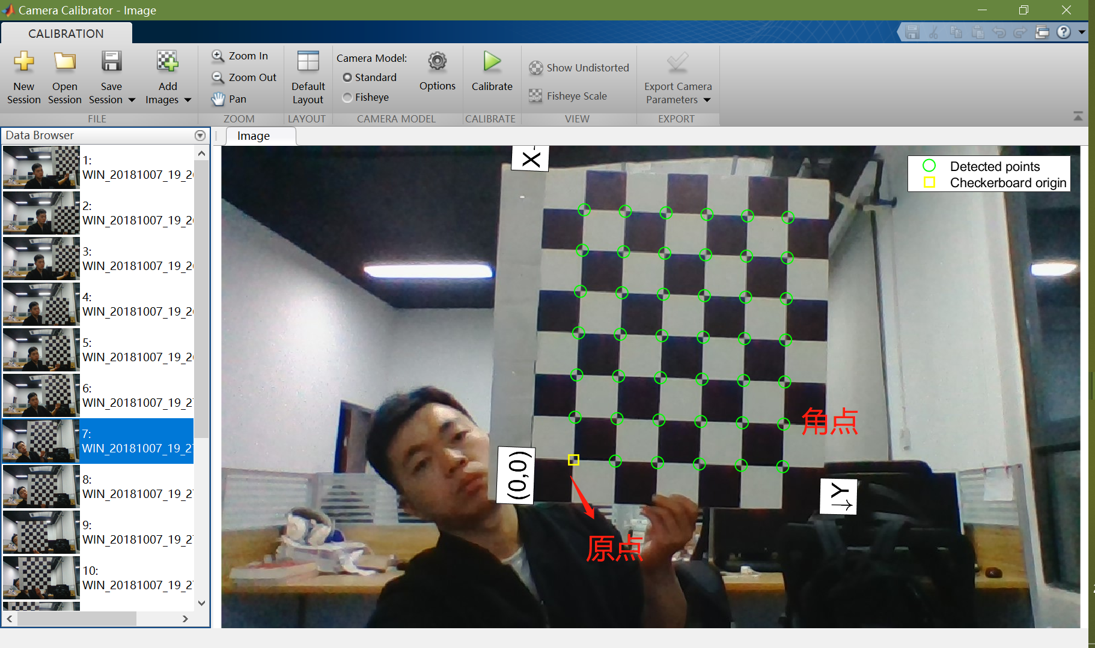

（2）选择好参数（只考虑fx, fy, cx, cy和径向畸变系数k1,k2），标定，得到平均重投影错误和相机中心模型。

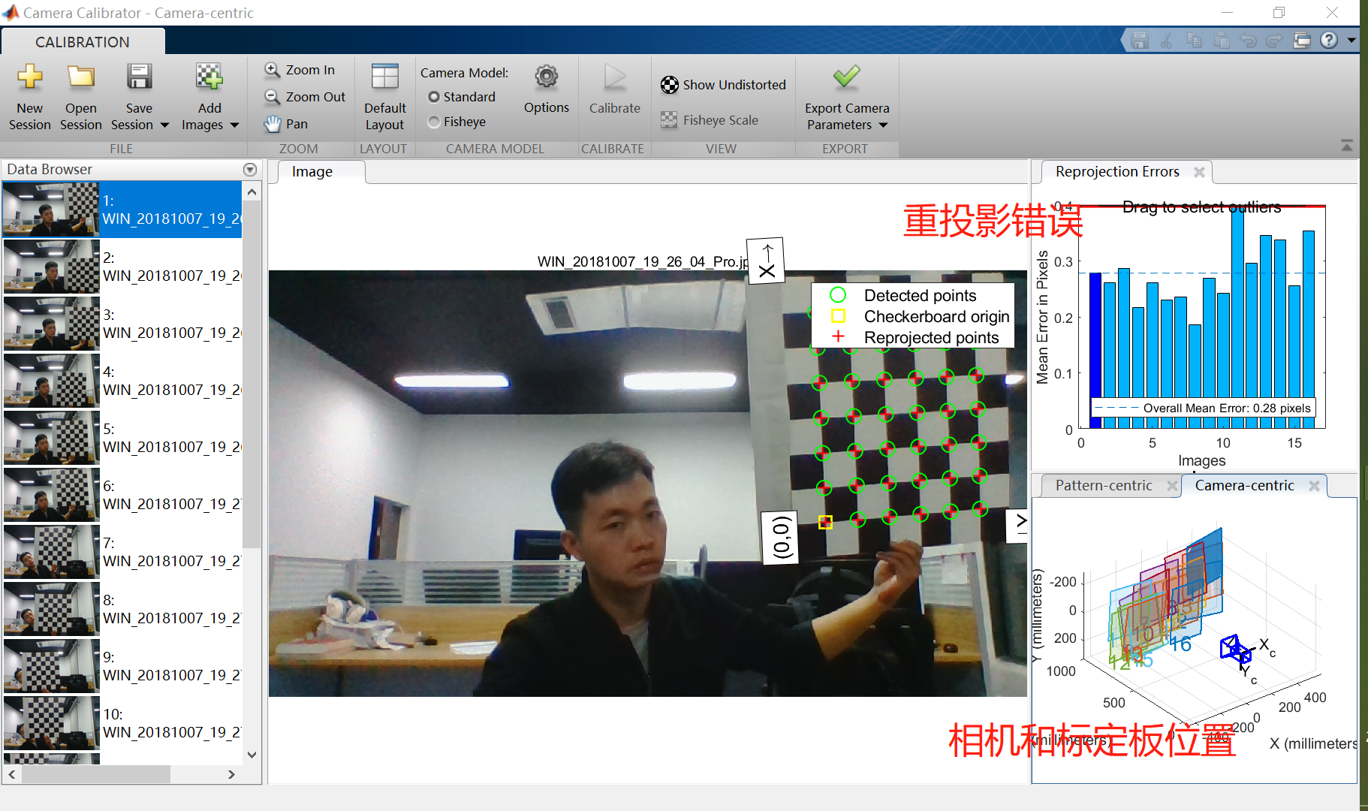（3）导出内参

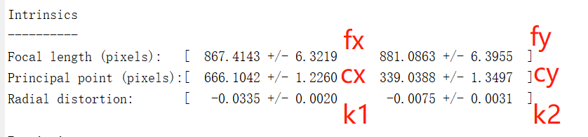

（4） 标定前后的比较图

